第一步：
建立工程目录如下：
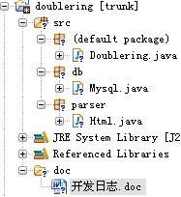
第二步：
导入mysql-connector-java和htmlparser导入到referenced libraries.
第三步：
在Html.java中编写测试htmlparser的代码，htmlparser的数据结构
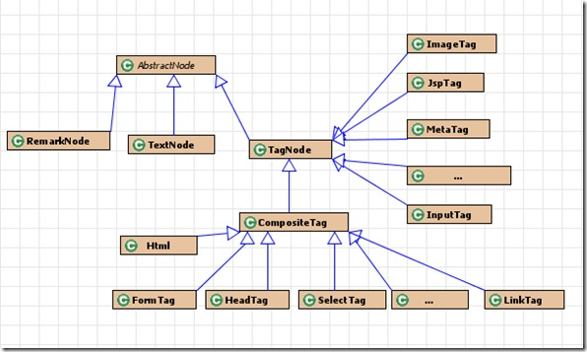
第四步，根据豆瓣网不同的内容进行信息提取，分别是memer,subject，group等.一开始先实现member模块的解析，之后的随研究的深入继续扩展。
Member模块解析：
解析参数：http://www.douban.com/people/ + uid
在parser包中建立member.java解析用户信息。
Htmlparser使用的相关文章请看：
http://www.yeeach.com/2008/05/19/htmlparser%E4%BD%BF%E7%94%A8%E6%8C%87%E5%8D%97/
从豆瓣用户页面需提取的最基本信息包括：
Username（ID）： 属性：唯一的，用户检索字段，
名号：不唯一 常居地： 加入时间
附加信息以后讨论。
对username的解析： <div class="pl">id: abelfly 2007-12-11加入</div>，以tagname=div且属性class=pl搜索出该div.再对内容正则表达式匹配得到id和加入时间。
[code]
/**
* checkTag
* @param tag
* @param tagname
* @param atrrname
* @param atrrvalue
* @return
*/
private boolean checkByTagAndAtrr(TagNode tag, String tagname, String atrrname, String atrrvalue)
{
if(tag.getTagName().equalsIgnoreCase(tagname))
{
if(tag.getAttribute(atrrname) != null && tag.getAttribute(atrrname).equalsIgnoreCase(atrrvalue))
return true;
}
return false;
} [/code]
对名号的解析：解析title即可。
一、Member中添加几个私有变量保持解析出来的用户信息。
Commomname,place,username，将之保持在java的map中
二、添加showparse()函数完成显示。
三、parse功能统一命名方式：parse+字段名(TagNode tag)方式。
第五步
建包util/Constant.java，设置数据库基本连接参数。
在基类Html.java中实现插入数据insertSQL函数，参数是：
Tablename: string 表名
Idname: string 字段名
Idvalue: string 字段值
Insertsql: string 执行的SQL语句
函数先检查给定字段是否已经在被数据库抓取，如果没抓取，则执行SQL插入数据库。

五月二十五日
修改数据库

